令和２年１月吉日
全国紫明クラブ 会員各位
全国紫明クラブ 会長 森田高年
２月新年例会のご案内
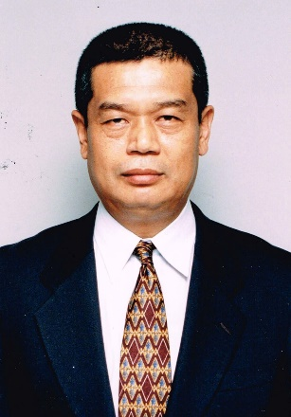
【講演者】 大隅 潔（おおすみ いさぎ）氏

【演題】スポーツ記者人生の喜怒哀楽
～大相撲、巨人、ゴルフ～
【プロフィール】
１９４２年（昭和１７年）６月２２日 静岡県磐田郡（現・磐田市）生まれ ７７歳。
竜洋中学校、県立浜松商業高校を経て、１９６１年、明治大学法学部へ入学。
水泳部の背泳選手として活躍し、１９６４年（昭和３９年）の東京オリンピック２００メートル背泳に出場。２分１７秒０の自己新を出すも、あと０秒１届かず、準決勝で世界９位で敗退。
翌１９６５年、スポーツニッポン新聞社に入社。２年間の校閲部勤務を経て、スポーツ記者に。以降、大相撲、プロ野球（巨人担当）、ゴルフ、ボクシングなどプロスポーツ一筋の取材にあたった。
１９９１年４月から６年間、ＴＢＳテレビ土曜夜の「ブロードキャスター」で辛口のスポーツ解説で話題に。
管理職になって、事業・広告局長、常務取締役、西部本社（九州）代表。スポニチクリエイツ社長を勤めて９年前に退職。
現在は、㈱セントラルスポーツの顧問。東京運動記者クラブ、東京相撲記者クラブ会友。
当 日 の 御 案 内 兼 申 込 用 紙
１ 日時 令和２年２月４日(火曜日) １７：００受付開始、１７：３０開会
２ 会場 明治大学大学会館３階
〒101-0062 東京都千代田区神田駿河台１丁目３−１
３ 内容 （１）受付開始 １７：００～１７：３０ 大学会館３階
（２） 講演会 １７：３０～１８：２０ 大学会館３階
（３） 懇親会 １８：３０〜１９：５０ 大学会館３階
４ 会費 男性：８０００円（２０１０年３月以前に卒業された方）
５０００円（２０１０年３月以降の学卒の方）
６０００円（２０１５年３月以降の院卒の方）
女性：５０００円
５ 出欠のご返事 メールかFAXで１月３０日（木曜日）までにお願いします
メール： meiji.shimei@gmail.com
FAX : ０３-３４６６-５０８３ へ送信下さい。(A４サイズのまま)

２月新年例会に 『 出席 ・ 欠席 』
会員名 〈会社名: 卒業年: 学部: 〉
同伴者 〈会社名: 卒業年: 学部: 〉
同伴者 〈会社名: 卒業年: 学部: 〉
同伴者 〈会社名: 卒業年: 学部: 〉

校友をお誘いの上同伴を是非お願いいたします。

